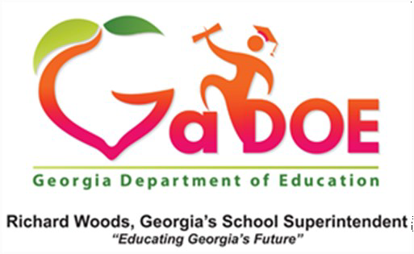
Alicia Jackson, Superintendente
Academia de Georgia para Invidentes

Pacto entre la escuela, el estudiante y la familia Academia de Georgia para Invidentes

Año escolar 2026-27
Estimadas familias de la GAB:
Al participar en el programa del Título I, Parte A, el personal, los estudiantes y sus familias de la Academia de Georgia para Invidentes están de acuerdo en que este pacto describe có- mo cada uno de nosotros compartirá la responsabilidad de mejorar el rendimiento académi- co de los estudiantes. Este pacto también describe cómo la escuela y las familias construi- rán y desarrollarán una asociación que ayudará a los estudiantes a alcanzar los altos están- dares de Georgia.
Por favor firme y ponga la fecha a continuación para confirmar que ha leído, recibido y acepta este Pacto entre la escuela, el estudiante y la familia. Una vez firmado, devuelva este formulario al maestro de su hijo y guarde el Pacto como recordatorio de su compromiso. El Pacto se hablará con usted a lo largo del año en diferentes eventos para la escuela y la fa- milia, a medida que trabajemos juntos para ayudar a su hijo a tener éxito en la escuela.
¡Esperamos con ansias nuestra asociación entre la escuela y la familia!
Por favor, firme a continuación y devuelva este formulario al maestro de su hijo.

Nombre del estudiante:

Firma del representante de la escuela : Fecha:
Firma de miembro de la familia

Indique su rol: padre, abuelo(a), tio(a), padre adoptivo, otro (especifique) __

Fecha:

Firma del estudiante: _

Fecha:

